基隆市111年度性別平等教育宣導月辦理成果
學校名稱:基隆市長興國小
編號 | 名稱 | 辦理方式  (勾選) | 日期 |  | 活動內容 | 參與 對象 | 人次
1 | 性別平等委員會 | ■性平委員會  □集會宣導  □期刊宣導  □研習  □活動(競賽、表演、參觀)  □讀書會  □其他________ | 3/1 |  | 性平委員推選  學校性平推動 | 全校教師 | 30
2 | 國際粉紅日 | □性平委員會  □集會宣導  □期刊宣導  □研習  ■活動(競賽、表演、參觀)  □讀書會  □其他________ | 4/13 |  | 翻轉性別歧視，全校活動，配合班級宣導 | 全校師生 | 279
3 | 性別平等教師研習 | □性平委員會  □集會宣導  □期刊宣導  ■研習  □活動(競賽、表演、參觀)  □讀書會  □其他________ | 3/21 |  | 性平通報相關事項 | 全校教師 | 30
4 | 友善校園宣導 | □性平委員會  ■集會宣導  □期刊宣導  □研習  □活動(競賽、表演、參觀)  □讀書會  □其他________ | 2/18 |  | 網路性別暴力宣導 | 全校師生 | 279
5 | 班級性平宣導 | □性平委員會  ■集會宣導  □期刊宣導  □研習  □活動(競賽、表演、參觀)  □讀書會  □其他________ | 3月 |  | 各班依課程計畫自訂主題 | 全校師生 | 279
總 計 |  |  |  |  |  |  | 897
成果照片
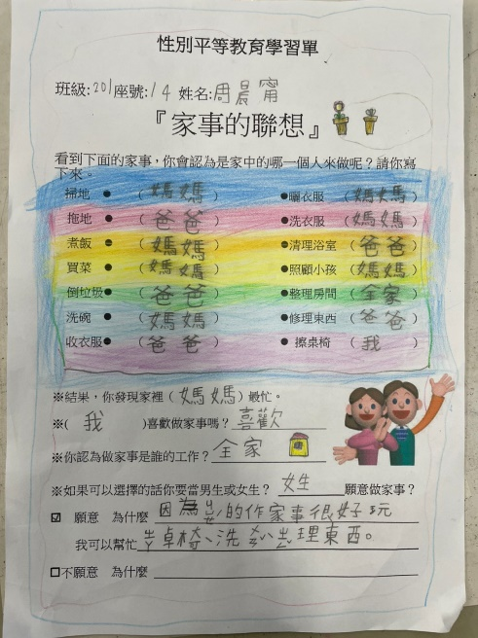 |  |  |  | 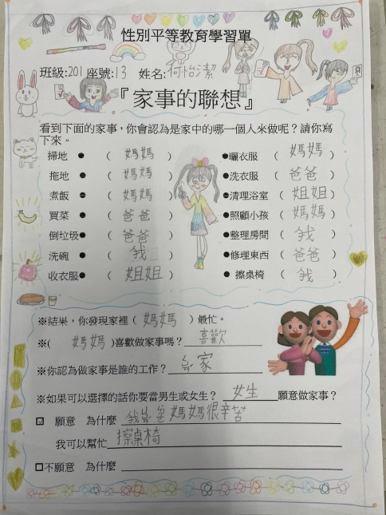
說明:班級性平宣導 |  |  |  | 說明:班級性平宣導
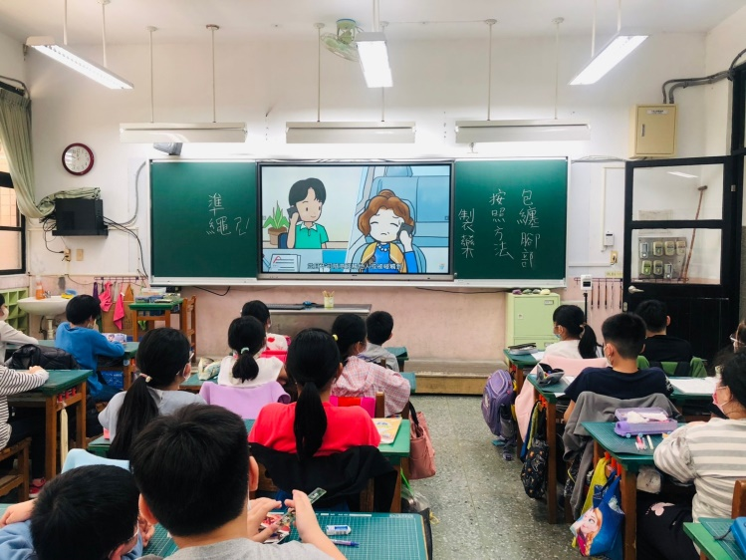 |  |  |  | 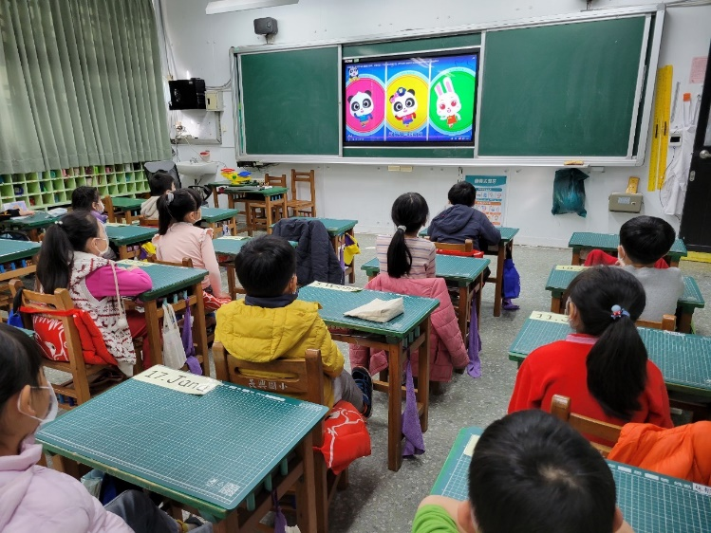
說明:班級性平宣導 |  |  |  | 說明:班級性平宣導
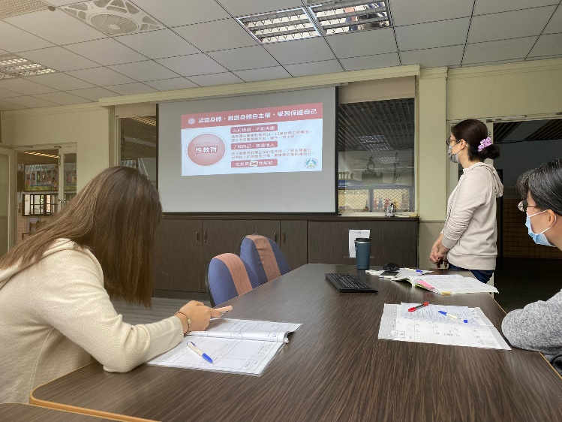 |  |  |  | 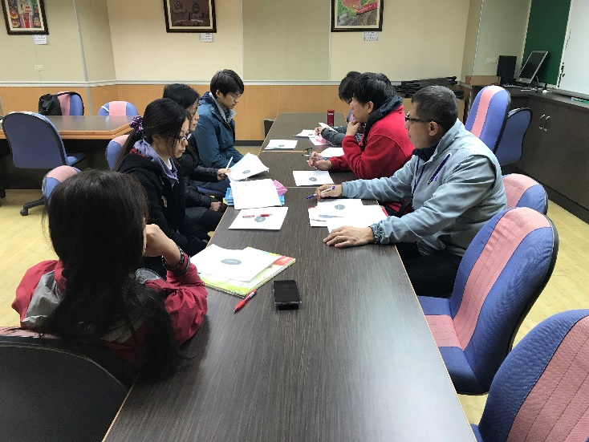
說明:教師性平研習 |  |  |  | 說明:性別平等委會
成果照片
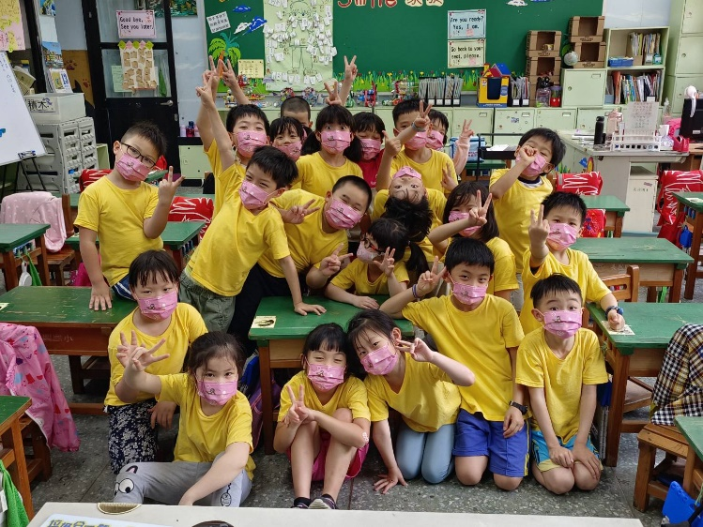 |  |  |  | 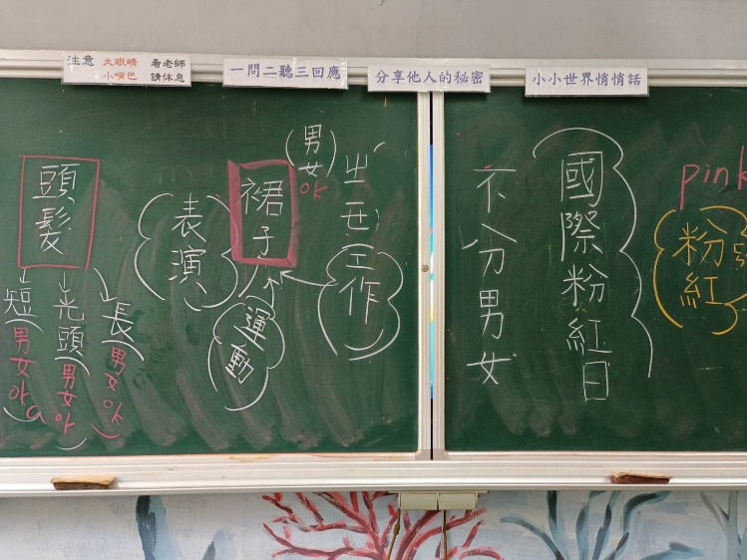
說明:國際粉紅日班級活動 |  |  |  | 說明: 國際粉紅日班級活動
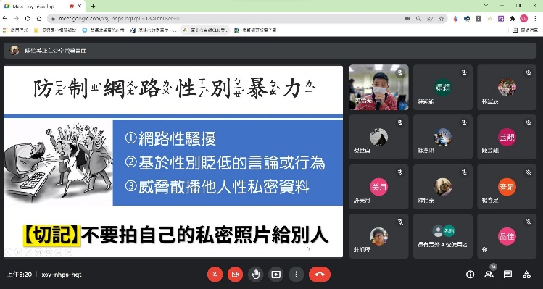 |  |  |  | 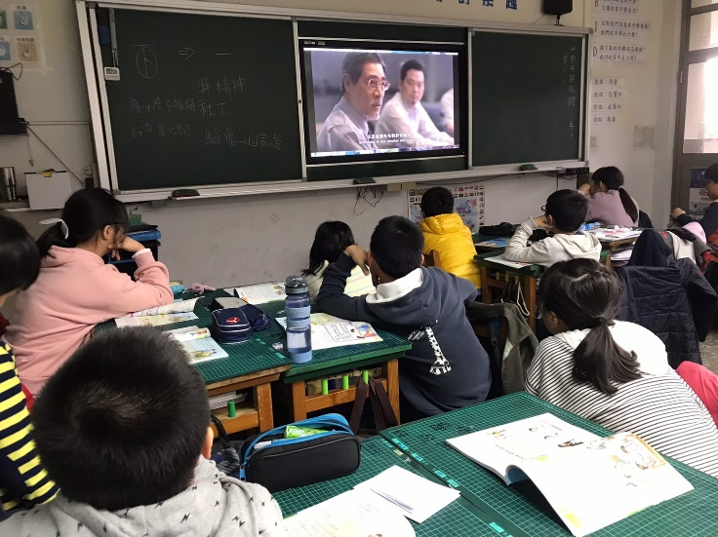
說明:全校性平宣導 |  |  |  | 說明:全校性平宣導

